Guía de aprendizaje

OA (adaptado): Comunicar la posición de objetos empleando conceptos de ubicación “cerca / lejos”.

Nombre Estudiante |  | Curso: 3 año A
Nombre Estudiante |  | Fecha: 25/05 – 29/05

- Pinta los pájaros que están más CERCA al árbol.
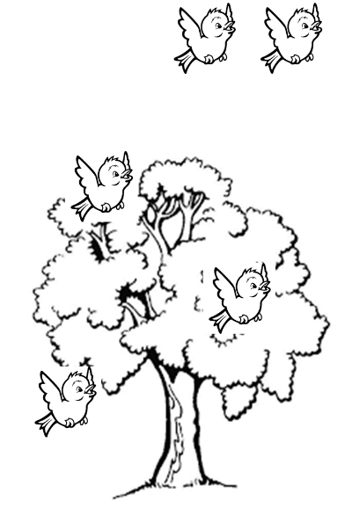

- Pinta el perro que está más LEJOS de su casa.
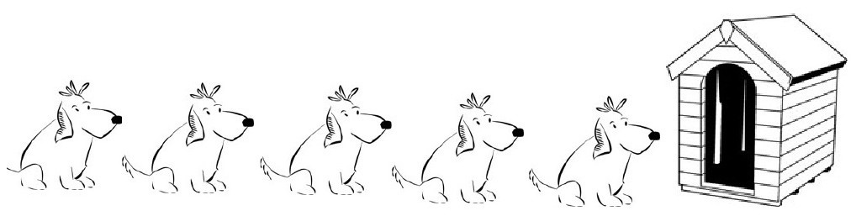

- Pinta el gato que está CERCA del ovillo y marca con una X el que está LEJOS.
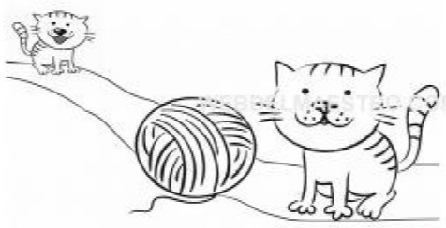

- Pinta los honguitos que están CERCA del gusano y encierra en un círculo los que están LEJOS.

